FAQ

Comment ouvrir les 3 formulaires ?
- Copiez l'url du premier formulaire

- Formulaire 1 : Enregistrement obligatoire du système de purification de l'air
https://appsm.health.belgium.be/ords/02/f?p=FORMS_EXT:8000::CHANGELANGUAGE:::FSP_LANGUAGE_PREFERENCE,AI_FORM_GUID:fr,C119789FA7CD16EFE053651012AC77C5
- Formulaire 2 : allégations d'efficacité/de non-dangerosité : soumission obligatoire d'un dossier supplémentaire.
https://appsm.health.belgium.be/ords/02/f?p=FORMS_EXT:8000::CHANGELANGUAGE:::FSP_LANGUAGE_PREFERENCE,AI_FORM_GUID:fr,C1191D2594C90BAAE053651012ACFF01
- Formulaire 3 : Systèmes présentant un risque : demande d'exemption
https://appsm.health.belgium.be/ords/02/f?p=FORMS_EXT:8000::CHANGELANGUAGE:::FSP_LANGUAGE_PREFERENCE,AI_FORM_GUID:fr,C1192C8DA8570F07E053651012AC9174
- Ouvrez le formulaire en mode "incognito/InPrivate".
- Sélectionnez l'icône des paramètres dans le coin supérieur droit:
Chrome
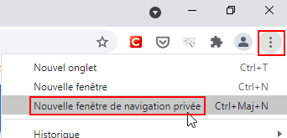
Edge
Dans Microsoft Edge, sélectionnez l'icône “Paramètres et autres” en haut à droite, puis “Nouvelle fenêtre InPrivate”.
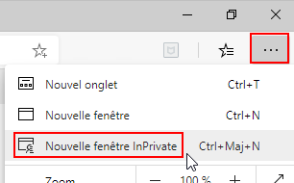
Firefox
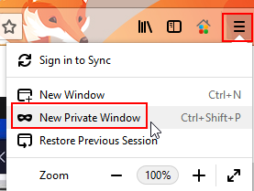
- Collez l'url dans la barre d'adresse
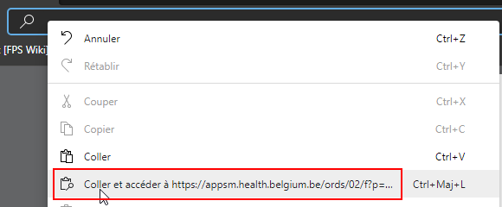
- Remplissez complètement le formulaire et envoyez-le
- Ouvrez le formulaire suivant
Fermez d'abord la fenêtre du formulaire en cours (important !).
Puis procédez à nouveau comme indiqué ci-dessus pour ouvrir le formulaire suivant dans une fenêtre incognito/InPrivate.

